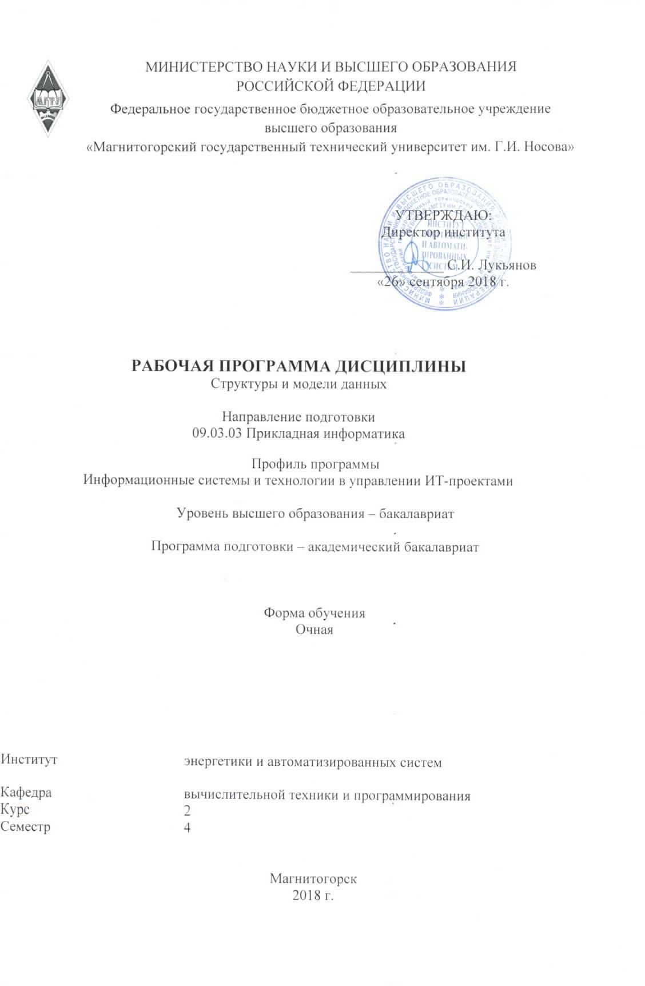

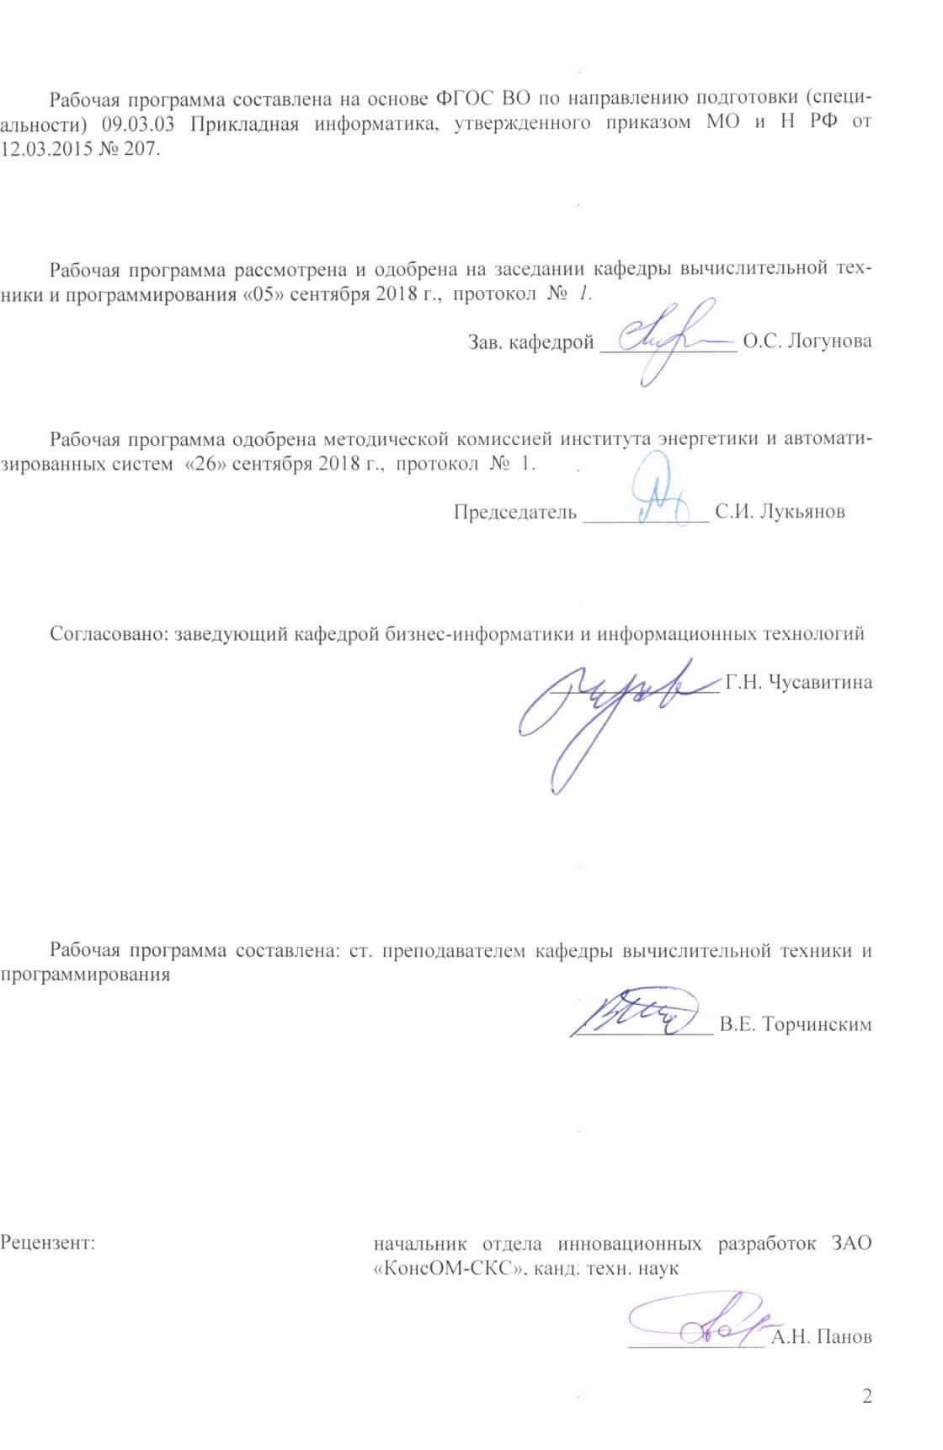

2

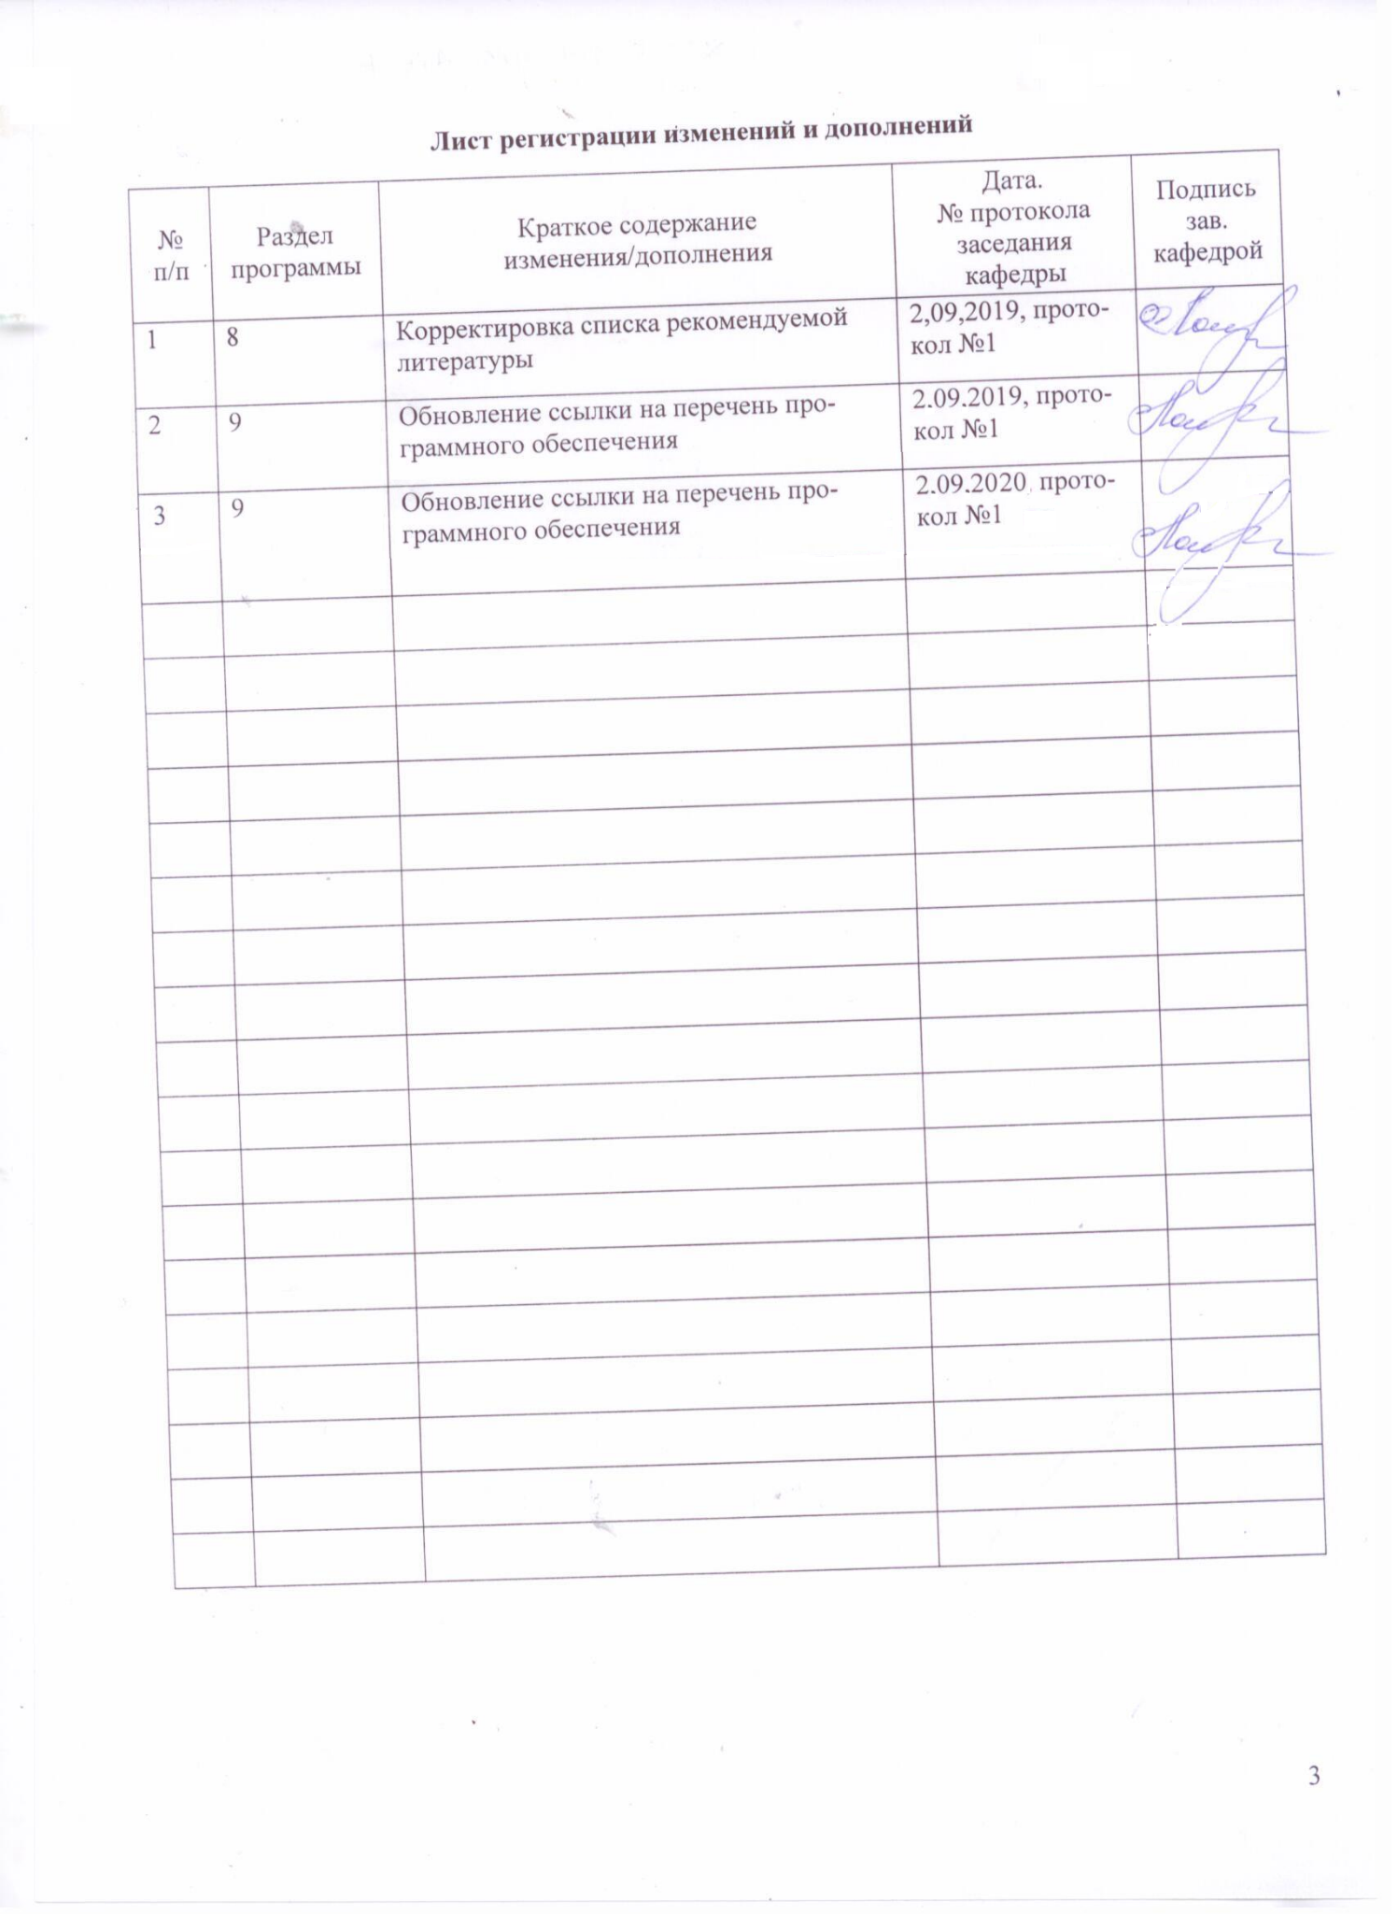

3

1. Цели освоения дисциплины

Целями освоения дисциплины «Структуры и модели данных» является получение знаний и умений эффективной реализации структур данных, методов и алгоритмов их оптимальной обработки.

Для достижения поставленной цели в курсе «Структуры и модели данных» решаются за- дачи приобретения:

* представлений о методах быстрого поиска информации;
* информации об основных статических структурах данных;
* информации об основных динамических структурах данных.

1. Место дисциплины в структуре образовательной программы подготовки бакалавра

Дисциплина входит в базовую часть профессионального цикла дисциплин образователь- ного стандарта бакалавра.

Изучение дисциплины базируется на следующих курсах: математика, информатика, ма- тематическая логика, прикладное программирование.

Дисциплина является предшествующей для изучения дисциплин: алгоритмы на сетях и графах, технологии баз данных и СУБД.

1. Компетенции обучающегося, формируемые в результате освоения дисциплины и планируемые результаты обучения

В результате освоения дисциплины «Структуры и модели данных» обучающийся должен обладать следующими компетенциями:

|  |  |
| --- | --- |
| Структурный элемент  компетенции | Планируемые результаты обучения |
| **ПК-23 – способностью применять системный подход и математические методы в формализации решения прикладных задач** | |
| Знать | способы проектирования алгоритмических структур |
| Уметь | применять различные алгоритмические структуры при разработке программных комплексов |
| Владеть | навыками алгоритмизации и технологиями рабочего проектирования программных комплексов |
| **ОПК-2 – способностью анализировать социально-экономические задачи и процессы с применением методов системного анализа и математического моделирования** | |
| Знать | методы формализации и алгоритмизации бизнес-процессов |
| Уметь | осуществлять декомпозицию сложных и масштабных структур |
| Владеть | навыками оценки сложности реализуемых алгоритмов и оценки их эффективности по группе критериев |

4

1. Структура и содержание дисциплины

Общая трудоемкость дисциплины составляет 4 зачетных единицы 144 акад. часа, в том числе:

* + контактная работа – 72 акад. часа:
    - аудиторная – 68 акад. часов;
    - внеаудиторная – 4 акад. часа;
  + самостоятельная работа – 36.3 акад. часа;
  + подготовка к экзамену – 35.7 акад. часа.

| Раздел/ тема дисциплины | Семестр | Аудиторная контактная работа (в акад. часах) | | | Самостоятельная работа (в акад. часах) | Вид самостоятельной работы | Форма текущего контроля успеваемости и промежуточной аттестации | Код и структурный элемент компетенции |
| --- | --- | --- | --- | --- | --- | --- | --- | --- |
| лекции | лаборат. занятия | практич. занятия |
| 1. Статические структуры данных и алгоритмы работы с ними | | | | | | | | |
| 1.1 Концепция типа данных. Кардинальное число. Простые и структурированные типы. Простые типы данных. Перечисляемый, логический и литерный типы. Простые типы данных. Целый, вещественный и интервальный типы. Структурированные типы данных. Функция с конечной областью определения (массив). Структурированные типы данных. Алгоритмы для работы с массивами: метод барьерного элемента, метод деления пополам. Структурированные типы данных. Записи. Связывание записей. Структурированные типы данных. Записи с вариантами. Структурированные типы данных. Множества  6 | 4 | 4 | 4/4И |  | 4 | 1. Самостоятельное изучение учебной и научной литературы. 2. Подготовка к лабораторно-практическому занятию | Проверка индивидуальных заданий | ОПК-2 – зув,  ПК-23 – зув |
| 1.2 Последовательности. Операции над последовательностями. Последовательный файл. Файлы со сложной структурой. Последовательности.  Стек. Очередь. Дек. Их реализация в языках программирования | 4 | 8 | 8/8И |  | 8 | 1. Самостоятельное изучение учебной и научной литературы. 2. Подготовка к лабораторно-практическому занятию | Проверка индивидуальных заданий | ОПК-2 – зув,  ПК-23 – зув |
| 1.3 Сортировка. Основные понятия и методы. Внутренняя сортировка. Сортировка простыми включениями. Сортировка простым выбором. Внутренняя сортировка. Сортировка простым обменом. Сортировка включениями с убывающим приращением. Внутренняя сортировка. Сортировка с помощью дерева. Сортировка разделением. Внешняя сортировка. Метод простого слияния. Метод естественного слияния. Внешняя сортировка. Сбалансированное многопутевое слияние. Многофазная сортировка. Комбинированные методы  7 | 4 | 8 | 8/2И |  | 8 | 1. Самостоятельное изучение учебной и научной литературы. 2. Подготовка к лабораторно-практическому занятию | Проверка индивидуальных заданий | ОПК-2 – зув,  ПК-23 – зув |
| **Итого по разделу** |  | **20** | **20/14И** |  | **20** |  |  |  |
| 2. Динамические структуры данных и алгоритмы работы с ними | | | | | | | | |
| 2.1 Рекурсивные типы данных. Их реализация в языках программирования с помощью указателей. Линейные списки. Основные операции. Упорядоченные списки и реорганизация списков. Двунапpавленные и циклические списки. Мультисписки. Топологическая сортировка | 4 | 6 | 6/6И |  | 6 | 1. Самостоятельное изучение учебной и научной литературы. 2. Подготовка к лабораторно-практическому занятию | Проверка индивидуальных заданий | ОПК-2 – зув,  ПК-23 – зув |
| 2.2 Древовидные стpуктуpы. Основные понятия и определения. Основные опеpации с бинаpными деpевьями. Поиск по дереву с включением. Удаление из дерева. Сбалансированные бинарные деревья. АВЛ-деревья. Основные операции с АВЛ-деревьями. Оптимальные деревья поиска  8 | 4 | 6 | 6/2И |  | 6 | 1. Самостоятельное изучение учебной и научной литературы. 2. Подготовка к лабораторно-практическому занятию | Проверка индивидуальных заданий | ОПК-2 – зув,  ПК-23 – зув |
| 2.3 Сильно ветвящиеся деревья. B-деpевья. Рост и распад B-деpева | 4 | 2 | 2 |  | 4.3 | 1. Самостоятельное изучение учебной и научной литературы. 2. Подготовка к лабораторно-практическому занятию | Проверка индивидуальных заданий | ОПК-2 – зув,  ПК-23 – зув |
| **Итого по разделу** |  | **14** | **14/8И** |  | **16.3** |  |  |  |
| **Итого за семестр** | **4** | **34** | **34/22И** |  | **36.3** |  |  |  |
| **Итого по дисциплине** |  | **34** | **34/22И** |  | **36.3** |  | **Экзамен** |  |

1. Образовательные и информационные технологии
2. **Традиционные образовательные технологии,** ориентированные на организацию образовательного процесса и предполагающую прямую трансляцию знаний от преподавателя к студенту.

Формы учебных занятий с использованием традиционных технологий:

Информационная лекция – последовательное изложение материала в дисциплинарной логике, осуществляемое преимущественно вербальными средствами (монолог преподавателя).

Практическое занятие, посвященное освоению конкретных умений и навыков по предложенному алгоритму.

1. **Технологии проблемного обучения** – организация образовательного процесса, которая предполагает постановку проблемных вопросов, создание учебных проблемных ситуаций для стимулирования активной познавательной деятельности студентов.

Формы учебных занятий с использованием технологий проблемного обучения:

Проблемная лекция – изложение материала, предполагающее постановку проблемных и дискуссионных вопросов, освещение различных научных подходов, авторские комментарии, связанные с различными моделями интерпретации изучаемого материала.

1. **Интерактивные технологии** – организация образовательного процесса, которая предполагает активное и нелинейное взаимодействие всех участников, достижение на этой основе личностно значимого для них образовательного результата.

Формы учебных занятий с использованием специализированных интерактивных технологий:

Лекция «обратной связи» – лекция-провокация (изложение материала с заранее запланированными ошибками), лекция-беседа, лекция-дискуссия, лекция-прессконференция.

Практическое занятие в форме практикума – организация учебной работы, направ- ленная на решение комплексной учебно-познавательной задачи, требующей от студента применения как научно-теоретических знаний, так и практических навыков.

1. Учебно-методическое обеспечение самостоятельной работы обучающихся

По дисциплине «Структуры и модели данных» предусмотрена аудиторная и внеаудиторная самостоятельная работа обучающихся.

Аудиторная самостоятельная работа студентов предполагает выполнение лабораторных работ и решение контрольных задач на лабораторных занятиях.

Примерные аудиторные контрольные работы (АКР):

Раздел 1.

1. Известен курс корабля: север, запад, юг, восток. Дана команда: назад, направо или налево. Вывести новый курс корабля. Задачу решать с помощью перечисляемого типа.
2. Сравнить быстродействие алгоритмов поиска в массиве: линейный, с барьером, половинного деления.
3. Нахождение одного из кратчайших путей в лабиринте.
4. Проверка правильности расстановки скобок в математическом выражении.
5. Дано алгебраическое выражение в инфиксной форме. Необходимо перевести дан- ное выражение в постфиксную форму и рассчитать значение выражения.
6. Осуществить сравнение быстродействия, количества сравнений и количества при- сваиваний при сортировке упорядоченного, случайного и обратноупорядоченного масси- вов для различных алгоритмов сортировок.

Раздел 2.

1. Задача Джозефуса. Пусть имеется группа солдат, окруженная превосходящими силами. Солдаты должны выбрать одного человека и послать его за помощью. Они встают в круг случайным образом определяют число n и одно из имен. Счет производится по кругу по часовой стрелке, начиная с солдата с выбранным именем. Когда счетчик достигнет n, то солдат, на которого указал счет, выбывает из круга, а процесс счета продолжается со следующего солдата. Последний оставшийся солдат посылается за помощью. Определить при известном n и имени кого пошлют за помощью. Решить задачу с использованием циклического списка.
2. Реализовать алгоритм топологической сортировки.
3. Отсортировать массив с использованием бинарного дерева.
4. Оценочные средства для проведения промежуточной аттестации

**а) Планируемые результаты обучения и оценочные средства для проведения промежуточной аттестации:**

|  |  |  |
| --- | --- | --- |
| Структурный элемент компетенции | Планируемые результаты обучения | Оценочные средства |
| **ПК-23 – способностью применять системный подход и математические методы в формализации решения прикладных задач** | | |
| Знать | способы проектирования алгоритмических структур | *Перечень теоретических вопросов*   1. Понятие типа данных. Простые типы данных: целый, вещественный, логи- ческий, символьный, перечисляемый, интервальный. 2. Структурированные типы данных: записи, записи с вариантами, множества. 3. Структурированные типы данных: массивы. Алгоритмы поиска в массиве. 4. Последовательности. Операции над последовательностями. Последова- тельный файл. Файл с прямым доступом. 5. Последовательности. Стек, очередь, дек — способы реализации в програм- мах и примеры практического использования. 6. Сортировка массивов. Простые методы: сортировка вставками, выбором, обменом. 7. Сортировка массивов. Усовершенствованные методы: сортировка Шелла. 8. Сортировка массивов. Усовершенствованные методы: пирамидальная сор- тировка. 9. Сортировка массивов. Усовершенствованные методы: быстрая сортировка. 10. Сортировка файлов. Алгоритмы простого слияния, естественного слияния. Комбинированные методы. 11. Рекурсивные алгоритмы. Примеры эффективного и неэффективного при- менения рекурсии. 12. Рекурсивные структуры данных. Их реализация с помощью указателей. Линейные списки. Включение в список, удаление из списка, поиск в спи- ске. 13. Двунаправленные и циклические списки. Мультисписки. Топологическая |

|  |  |  |
| --- | --- | --- |
| Структурный элемент компетенции | Планируемые результаты обучения | Оценочные средства |
|  |  | сортировка.   1. Древовидные структуры. Основные понятия и определения. Уровень, сте- пень, длина внутреннего и внешнего пути дерева. Упорядоченные и сба- лансированные деревья. 2. Бинарные деревья. Построение дерева. Обход дерева. Поиск по дереву. 3. Бинарные деревья. Включение и исключение элементов. 4. Сильно ветвящиеся деревья. B-деревья. 5. АВЛ-деревья. Включение и исключение элементов |
| Уметь | применять различные алгоритмические струк- туры при разработке программных комплексов | *Практические задания*   1. Дано беззнаковое двухбайтное целое. Вывести его значение после инвер- сии указанных битов. 2. Дан текстовый файл. Преобразовать его таким образом, чтобы первая стро- ка стала последней, вторая — предпоследней, …, последняя — первой. Считать, что файл целиком не помещается в оперативную память. 3. Известен общий ассортимент продуктов и ассортимент продуктов, нахо- дящихся в каждом из N магазинов. Требуется построить и распечатать множество тех продуктов, которых нет ни в одном магазине. 4. Составить функцию для расчета средней длины внутреннего пути бинарно- го дерева. 5. Дана шашечная доска размером N*M (N — число строк, M — число коло- нок, 2≤N,M≤30). В первом ряду доски находится шашка. Необходимо оп- ределить по номеру черной клетки P, где первоначально находится шашка, количество различных путей, которыми шашка может пройти в дамки. 6. Необходимо модифицировать алгоритм быстрой сортировки, оставив в ка- ждом из подмассивов не 1 элемент, а K. Для окончательного упорядочения применить сортировку обменом. Сравнить быстродействие при различных K. |

1

|  |  |  |
| --- | --- | --- |
| Структурный элемент компетенции | Планируемые результаты обучения | Оценочные средства |
|  |  | 1. Задана квадратная область размером NхN, заполненная нулями. С помо- щью единиц на ней отображается замкнутая фигура. Необходимо опреде- лить количество нулей, окруженных единицами. 2. Преобразовать алгоритм сортировки простыми включениями, таким обра- зом, чтобы барьер находился в конце массива. 3. Дано множество, состоящее из N (2<N<10) различных натуральных чисел. Требуется вывести все возможные подмножества этого множества. 4. Составить функцию для проверки — является ли бинарное дерево идеаль- но сбалансированным. 5. Составить функцию для расчета средней длины внешнего пути бинарного дерева. 6. В гонке должны стартовать N лыжников. Составить программу случайной жеребьевки для определения их стартовых номеров. Оптимизировать про- грамму по быстродействию. 7. Составить функции вставки и удаления элемента в двусвязный список пе- ред и после элемента, указанного ссылкой **p**, а также удаления элемента указанного ссылкой **p**. 8. Составить функцию для проверки — является ли бинарное дерево АВЛ- сбалансированным. 9. Заданы натуральные числа A, B, C. Определить максимальную длину по- следовательности цифр, общей для этих чисел |
| Владеть | навыками алгоритмизации и технологиями ра- бочего проектирования программных комплек- сов | *Задания на решение задач из профессиональной области, комплексные задания*   1. Создание библиотеки контейнерных классов для реализации структуры данных «Множество». 2. Создание библиотеки контейнерных классов для реализации структуры данных «Приоритетная очередь». 3. Создание библиотеки контейнерных классов для реализации структуры данных «Стек». |

|  |  |  |
| --- | --- | --- |
| Структурный элемент компетенции | Планируемые результаты обучения | Оценочные средства |
|  |  | 1. Создание библиотеки контейнерных классов для реализации структуры данных «Матрица». 2. Создание библиотеки контейнерных классов для реализации структуры данных «Хэш-таблица». 3. Создание библиотеки контейнерных классов для реализации структуры данных «Дэк». 4. Создание библиотеки контейнерных классов для реализации структуры данных «Очередь». 5. Создание библиотеки контейнерных классов для реализации структуры данных «Бинарное дерево». 6. Создание библиотеки контейнерных классов для реализации структур дан- ных «Мультисписок» и «Разреженная матрица». 7. Создание библиотеки контейнерных классов для реализации структуры данных «Вектор». 8. Создание библиотеки классов для реализации структуры данных «План- график работ». 9. Создание библиотеки контейнерных классов для реализации структуры данных «Списки» |
| **ОПК-2 – способностью анализировать социально-экономические задачи и процессы с применением методов системного анализа и математического моделирования** | | |
| Знать | методы формализации и алгоритмизации бизнес-процессов | *Перечень теоретических вопросов*   1. Понятие типа данных. Простые типы данных: целый, вещественный, логи- ческий, символьный, перечисляемый, интервальный. 2. Структурированные типы данных: записи, записи с вариантами, множества. 3. Структурированные типы данных: массивы. Алгоритмы поиска в массиве. 4. Последовательности. Операции над последовательностями. Последова- тельный файл. Файл с прямым доступом. 5. Последовательности. Стек, очередь, дек — способы реализации в програм- |

|  |  |  |
| --- | --- | --- |
| Структурный элемент компетенции | Планируемые результаты обучения | Оценочные средства |
|  |  | мах и примеры практического использования.   1. Сортировка массивов. Простые методы: сортировка вставками, выбором, обменом. 2. Сортировка массивов. Усовершенствованные методы: сортировка Шелла. 3. Сортировка массивов. Усовершенствованные методы: пирамидальная сор- тировка. 4. Сортировка массивов. Усовершенствованные методы: быстрая сортировка. 5. Сортировка файлов. Алгоритмы простого слияния, естественного слияния. Комбинированные методы. 6. Рекурсивные алгоритмы. Примеры эффективного и неэффективного при- менения рекурсии. 7. Рекурсивные структуры данных. Их реализация с помощью указателей. Линейные списки. Включение в список, удаление из списка, поиск в спи- ске. 8. Двунаправленные и циклические списки. Мультисписки. Топологическая сортировка. 9. Древовидные структуры. Основные понятия и определения. Уровень, сте- пень, длина внутреннего и внешнего пути дерева. Упорядоченные и сба- лансированные деревья. 10. Бинарные деревья. Построение дерева. Обход дерева. Поиск по дереву. 11. Бинарные деревья. Включение и исключение элементов. 12. Сильно ветвящиеся деревья. B-деревья. 13. АВЛ-деревья. Включение и исключение элементов |

1

|  |  |  |
| --- | --- | --- |
| Структурный элемент компетенции | Планируемые результаты обучения | Оценочные средства |
| Уметь | осуществлять декомпозицию сложных и мас- штабных структур | *Практические задания*   1. Учитель диктует последовательность различных букв английского алфави- та. Вася записывает из произносимых букв слово, приписывая каждую из букв либо в начало, либо в конец. Может ли Вася при этом составить свое любимое слово, которое целиком состоит из всех диктуемых букв?   **Входные данные:**  В первой строке любимое Васино слово, во второй — диктуемая последо- вательность букв (все буквы — заглавные).  **Выходные данные:**  Последовательность букв «Н» и «К», обозначающая, куда надо ставить очередную букву, начиная со второй, либо слово «НЕЛЬЗЯ», если люби- мое слово не составляется.  *Пример входных данных Пример входных данных*  LENA LENA  ENAL NALE  *Пример выходных данных Пример выходных данных*  ККН НЕЛЬЗЯ   1. Напишите программу, которая вводит с клавиатуры строку длиной от 1 до 25 символов, состоящую из прописных латинских букв, и выводит на экран минимальное количество обменов, которые необходимо сделать в этой строке, чтобы отсортировать буквы строки в алфавитном порядке. Обмен   — это перестановка двух букв. Например, чтобы отсортировать буквы строки BAZAR, нужно сделать 3 обмена. Сначала можно поменять места- ми 3 и 5 букву (BARAZ), затем 3 и 4 буквы (BAARZ), и, наконец, 1 и 3 бу- квы (AABRZ).   1. Составить программу построения частотного словаря текста. Оптимизиро- вать программу по быстродействию. |

|  |  |  |
| --- | --- | --- |
| Структурный элемент компетенции | Планируемые результаты обучения | Оценочные средства |
| Владеть | навыками оценки сложности реализуемых алгоритмов и оценки их эффективности по группе критериев | *Задания на решение задач из профессиональной области, комплексные задания*   1. Реализация информационной системы «Решение математических голово- ломок – расстановка знаков операций и скобок для получения равенства». 2. Реализация информационной системы «Поиск дубликатов файлов». 3. Реализация информационной системы «Русское лото». 4. Реализация информационной системы «Т9». 5. Реализация информационной системы «Игра «Кошка». 6. Реализация информационной системы «Поиск слов (в помощь любителям кроссвордов)». 7. Реализация информационной системы «Построитель графиков». 8. Реализация информационной системы «Разгадка математических ребусов» |

**б) Порядок проведения промежуточной аттестации, показатели и критерии оценивания:**

Промежуточная аттестация по дисциплине «Структуры и модели данных» включает теоретические вопросы, позволяющие оценить уровень усвоения обучающимися знаний, и практические задания, выявляющие степень сформированности умений и владений, про- водится в форме экзамена и курсовой работы.

Экзамен по данной дисциплине проводится в устной форме по экзаменационным би- летам, каждый из которых включает 1 теоретический вопрос и одно практическое за- дание.

Показатели и критерии оценивания экзамена:

* на оценку **«отлично»** (5 баллов) – обучающийся демонстрирует высокий уровень сфор- мированности компетенций, всестороннее, систематическое и глубокое знание учебного материала, свободно выполняет практические задания, свободно оперирует знаниями, умениями, применяет их в ситуациях повышенной сложности.
* на оценку **«хорошо»** (4 балла) – обучающийся демонстрирует средний уровень сформи- рованности компетенций: основные знания, умения освоены, но допускаются незначи- тельные ошибки, неточности, затруднения при аналитических операциях, переносе знаний и умений на новые, нестандартные ситуации.
* на оценку **«удовлетворительно»** (3 балла) – обучающийся демонстрирует пороговый уровень сформированности компетенций: в ходе контрольных мероприятий допускаются ошибки, проявляется отсутствие отдельных знаний, умений, навыков, обучающийся ис- пытывает значительные затруднения при оперировании знаниями и умениями при их пе- реносе на новые ситуации.
* на оценку **«неудовлетворительно»** (2 балла) – обучающийся демонстрирует знания не более 20% теоретического материала, допускает существенные ошибки, не может пока- зать интеллектуальные навыки решения простых задач.
* на оценку **«неудовлетворительно»** (1 балл) – обучающийся не может показать знания на уровне воспроизведения и объяснения информации, не может показать интеллектуальные навыки решения простых задач.

1. Учебно-методическое и информационное обеспечение дисциплины

а) Основная литература:

1. Белов, В. В. Алгоритмы и структуры данных : учебник / В. В. Белов, В. И. Чистякова. - Москва : КУРС : ИНФРА-М, 2020. - 240 с. - (Бакалавриат). - ISBN 978-5-906818-25-6. - Текст : электронный. - URL: <https://znanium.com/read?id=347241>
2. Колдаев, В. Д. Структуры и алгоритмы обработки данных : учебное пособие / В. Д. Колдаев. - Москва : РИОР : ИНФРА-М, 2020. - 296 с. - (Высшее образование: Бакалавриат). - ISBN 978-5-369-01264-2. - Текст : электронный. - URL: <https://znanium.com/read?id=356125>

б) Дополнительная литература:

1. Аверина, Т. А.  Численные методы. Алгоритмы моделирования систем со случайной структурой : учебное пособие для вузов / Т. А. Аверина. — Москва : Издательство Юрайт, 2020. — 156 с. — (Высшее образование). — ISBN 978-5-534-07204-4. — Текст : электронный // ЭБС Юрайт [сайт]. — URL: <https://urait.ru/viewer/chislennye-metody-algoritmy-modelirovaniya-sistem-so-sluchaynoy-strukturoy-455467>
2. Акопов, А. С.  Имитационное моделирование : учебник и практикум для вузов / А. С. Акопов. — Москва : Издательство Юрайт, 2020. — 389 с. — (Высшее образование). — ISBN 978-5-534-02528-6. — Текст : электронный // ЭБС Юрайт [сайт]. — URL: <https://urait.ru/viewer/imitacionnoe-modelirovanie-450555>
3. Каталог межгосударственных стандартов [Электронный ресурс]. Росстандарт. – Режим доступа: <https://www.gost.ru/portal/gost/home/standarts/cataloginter>
4. Справочник по ГОСТам и стандартам. Информационные технологии [Электронный ресурс]. Информационное агентство MetalTorg.Ru. – Режим доступа: <http://gostbank.metaltorg.ru/oks/629/>

в ) Методические рекомендации:

Представлены в Приложении 1.

**г)** **Программное обеспечение и Интернет-ресурсы:**

1. Автоматическая система проверки задач Timus Online Judge — acm.timus.ru.
2. Система визуализации алгоритмов – htt[ps://www.cs.usfc](http://www.cs.usfca.edu/%7Egalles/visualization/Algorithms.html)a[.edu/~galles/visualization/Algorithms.html.](http://www.cs.usfca.edu/%7Egalles/visualization/Algorithms.html)

|  |  |  |
| --- | --- | --- |
| Наименование ПО | № договора | Срок действия  лицензии |
| MS Windows 7  (подписка Imagine Premium) | Д-1227 от 8.10.2018 | 11.10.2021 |
| MS Windows 10  (подписка Imagine Premium) | Д-1227 от 8.10.2018 | 11.10.2021 |
| MS Office 2007 | № 135 от 17.09.2007 | бессрочная |
| FAR Manager | свободно распространяемое ПО | бессрочная |
| 7Zip | свободно распространяемое ПО | бессрочная |
| Adobe Acrobat Reader DCr | свободно распространяемое ПО | Бессрочная |

***Профессиональные базы данных и информационные справочные систем***

1. Научная электронная библиотека ГПНТБ России. – <http://ellib.gpntb.ru/>
2. Официальный Интернет-ресурс Федерального агентства по техническому регулированию и метрологии . – <http://www.gost.ru/wps/portal/> pages.CatalogOfStandarts .
3. Портал научной электронной библиотеки - <http://elibrary.ru/defaultx.asp>

Правовые базы данных

1. Справочная правовая система «Консультант плюс» ‑ http://www.consultant.ru/

**Раздел 9 Материально-техническое обеспечение дисциплины**

Материально-технического обеспечения включает:

| Тип и название аудитории | Оснащение аудитории |
| --- | --- |
| Учебные аудитории для проведения занятий лекционного типа | Специализированная (учебная) мебель (столы, стулья, доска аудиторная), мультимедийное оборудование (проектор, компьютер, экран) для презентации учебного материала по дисциплине; |
| Учебные аудитории для проведения лабораторных занятий, групповых и индивидуальных консультаций, текущего контроля и промежуточной аттестации | Специализированная (учебная) мебель (столы, стулья, доска аудиторная), персональные компьютеры объединенные в локальные сети с выходом в Интернет и с доступом в электронную информационно-образовательную среду университета, оснащенные современными программно-методическими комплексами |
| Аудитории для самостоятельной работы (компьютерные классы; читальные залы библиотеки) | Специализированная (учебная) мебель (столы, стулья, доска аудиторная), персональные компьютеры объединенные в локальные сети с выходом в Интернет и с доступом в электронную информационно-образовательную среду университета, оснащенные современными программно-методическими комплексами |
| Помещение для хранения и профилактического обслуживания учебного оборудования | Мебель (столы, стулья, стеллажи для хранения учебно-наглядных пособий и учебно-методической документации), персональные компьютеры. |

**Приложение 1**

**Методические рекомендации для самостоятельной работы студентов**

В процессе выполнения самостоятельной работы студенты должны научиться воспринимать сведения на слух, фиксировать информацию в виде записей в тетрадях, работать с письменными текстами, самостоятельно извлекая из них полезные сведения и оформляя их в виде тезисов, конспектов, систематизировать информацию в виде заполнения таблиц, составления схем. Важно научиться выделять главные мысли в лекции преподавателя либо в письменном тексте; анализировать явления; определять свою позицию к полученным на занятиях сведениям, четко формулировать ее; аргументировать свою точку зрения: высказывать оценочные суждения; осуществлять самоанализ. Необходимо учиться владеть устной и письменной речью; вести диалог; участвовать в дискуссии; раскрывать содержание изучаемой проблемы в монологической речи; выступать с сообщениями и докладами.

**Конспект лекции.** Смысл присутствия студента на лекции заключает во включении его в активный процесс слушания, понимания и осмысления материала, подготовленного преподавателем. Этому способствует конспективная запись полученной информации, с помощью которой в дальнейшем можно восстановить основное содержание прослушанной лекции.

Для успешного выполнения этой работы советуем:

- подготовить отдельные тетради для каждого предмета. Запись в них лучше вести на одной стороне листа, чтобы позднее на чистой странице записать дополнения, уточнения, замечания, а также собственные мысли. С помощью разноцветных ручек или фломастеров можно будет выделить заголовки, разделы, термины и т.д.

- не записывать подряд все, что говорит лектор. Старайтесь вначале выслушать и понять материал, а затем уже зафиксировать его, не упуская основных положений и выводов. Сохраняйте логику изложения. Обратите внимание на необходимость точной записи определений и понятий.

- оставить место на странице свободным, если не успели осмыслить и за-писать часть информации. По окончанию занятия с помощью однокурсников, преподавателя или учебника вы сможете восстановить упущенное.

- уделять внимание грамотному оформлению записей. Научитесь графически ясно и удобно располагать текст: вычленять абзацы, подчеркивать главные мысли, ключевые слова, помешать выводы в рамки и т.д. Немаловажное значение имеет и четкая структура лекции, в которую входит план, логически выстроенная конструкция освещения каждого пункта плана с аргументами и доказательствами, разъяснениями и примерами, а также список литературы по теме.

- научиться писать разборчиво и быстро. Чтобы в дальнейшем не тратить время на расшифровку собственных записей, следите за аккуратностью почерка, не экономьте бумагу за счет уплотнения текста. Конспектируя, пользуйтесь общепринятыми сокращениями слов и условными знаками, если есть необходимость, то при-думайте собственные сокращения.

- уметь быстро и четко переносить в тетрадь графические рисунки и таблицы. Для этих целей приготовьте прозрачную линейку, карандаш и резинку. Старайтесь как можно точнее скопировать изображение с доски. Если наглядный материал трудно воспроизводим в условиях лекции, то сделайте его словесное описание с обобщающими выводами.

- просмотреть свои записи после окончания лекции. Подчеркните и отметьте разными цветами фломастера важные моменты в записях. Исправьте неточности, внесите необходимые дополнения. Не тратьте время на переписывание конспекта, если он оказался не совсем удачным. Совершенствуйтесь, записывая последующие лекции.

**Подготовка к семинарским занятиям.** Семинар – один из основных видов практических занятий по гуманитарным дисциплинам. Он предназначен для углубленного изучения отдельных тем и курсов. По форме проведения семинары обычно представляют собой решение задач, обсуждение докладов, беседу по плану или дискуссию по проблеме.

Подготовка к занятиям заключается, прежде всего, в освоении того теоретического материала, который выносится на обсуждение. Для этого необходимо в первую очередь перечитать конспект лекции или разделы учебника, в которых присутствует установочная информация. Изучение рекомендованной литературы необходимо сделать максимально творчески – не просто укладывая в память новые сведения, а осмысливая и анализируя материал. Закрепить свои знания можно с помощью записей, выписок или тезисного конспекта.

Если семинар представлен докладами, то основная ответственность за его проведение лежит на докладчиках. Как сделать это успешно смотрите в разделе «Доклад». Однако роль остальных участников семинара не должна быть пассивной. Студенты, прослушав доклад, записывают кратко главное его содержание и задают выступающему уточняющие вопросов. Чем более основательной была домашняя подготовка по теме, тем активнее происходит обсуждение проблемных вопросов. На семинаре всячески поощряется творческая, самостоятельная мысль, дается возможность высказать критические замечания.

Беседа по плану представляет собой заранее подготовленное совместное об-суждение вопросов темы каждым из участников. Эта форма потребует от студентов не только хорошей самостоятельной проработки теоретического материала, но и умение участвовать в коллективной дискуссии: кратко, четко и ясно формулировать и излагать свою точку зрения перед сокурсниками, отстаивать позицию в научном споре, присоединяться к чужому мнению или оппонировать другим участникам.

**Реферат** – самый простой и наименее самостоятельный вид письменной работы. Суть его состоит в кратком изложении содержащихся в научной литературе взглядов и идей по заданной теме. Реферат не требует оригинальности и новизны. В нем оценивается умение студента работать с книгой: выделять и формулировать проблему, отбирать основные тезисы и вспомогательные данные, логически выстраивать материал, грамотно оформлять научный текст.

Студентам предлагается два вида рефератных работ:

Реферирование научной литературы представляет собой сокращенное изложение содержания статьи или книги с основными сведениями и выводами. Такие рефераты актуальны тогда, когда в юридических источниках появляется новый теоретический или практический материал по изучаемой теме. От студента требуется, внимательно ознакомившись с первоисточником, максимально точно и полно передать его содержание. Для этого целесообразно выбрать форму последовательного изложения прочитанной книги, не меняя ее общий план и структуру (главы, разделы, параграфы). Необходимо сохранить логику повествования и позаботиться о связности текста. Авторские, оригинальные и новаторские мысли и идеи лучше передавать не своими словами, а с помощью цитирования. Объем реферата будет определяться содержанием источника, а также его научной и практической ценностью. Но в любом случае предпочтение отдается краткости и лаконичности, умению отбирать главное и освобождаться от второстепенного.

Реферат по теме представляет обзор научных взглядов и концепций по проблемному вопросу в изучаемой теме.

- Если вам предложена тема такого реферата на выбор, то предпочтение следует отдать той, которая для вас интересна или знакома. Она не должна быть очень сложной и объемной, в противном случае реферат будет напоминать курсовую работу.

- Для подготовки реферата студенту необходимо самому или с участием преподавателя подобрать источники информации. Следует позаботиться, чтобы в вашем списке оказались не случайные, а ценные в информационном плане книги. Можно выполнить работу, обратившись и к одному источнику – пособию, монографии, исследованию. Но лучше, если вы обратитесь к двум-трем научным трудам – это позволит представить проблему с нескольких точек зрения и высказать личные предпочтения.

- Одним из главных критериев оценки реферата будет соответствие его содержания заявленной теме. Для этого бегло ознакомившись с первоисточниками составьте предварительный план будущего реферата, обозначив в нем принципиально важные моменты и этапы освещения проблемы. После того, как у вас появятся рабочие записи по результатам изучения научной литературы и обширная информация по теме в целом, можно будет скорректировать общий план реферата. Старайтесь при работе над ним тщательно избавляться от «излишеств»: всякого рода абстрактных рассуждений, чрезмерных подробностей и многочисленных примеров, которые «размывают» тему или уводят от неё.

Структура реферата включает в себя введение, основную часть и заключение. Во введении формулируются цели и задачи работы, ее актуальность. Основная часть представляет собой последовательное и аргументированное изложение различных точек зрения на проблему, ее анализ, предполагаемые пути решения. Заключение обобщает основные мысли или обосновывает перспективы дальнейшего исследования темы. Если реферат достаточно объемен, то потребуется разделение текста на разделы (главы, параграфы). Иллюстративный материал – таблицы, схемы, графики – могут располагаться как внутри основной части, так и в разделе «Приложение».

Объем реферата зависит от целей и задач, решаемых в работе – от 5 до 20 страниц машинописного текста через два интервала. Если в задании, выданном преподавателем объем не оговаривается, то следует исходить из разумной целесообразности.

В реферате в обязательном порядке размещаются титульный лист, план или оглавление работы, а также список используемой литературы.

Обычно реферат может зачитывается как письменная работа, но некоторые преподаватели практикуют публичную защиту рефератов или их «озвучивание» на семинарских занятиях. В этом случае необходимо приложить дополнительные усилия для подготовки публичного выступления по материалам рефератной работы.

**Доклад** представляет собой устную форму сообщения информации. Он используется в вузе на семинарских занятиях и на научных студенческих конференциях.

Подготовка доклада осуществляется в два этапа: написание письменного текста на заданную тему и подготовка устного выступления перед аудиторией слушателей с освещением этой темы. Письменный доклад оформляется как реферат.

При работе над докладом следует учесть некоторые специфические особенности:

* Объем доклада должен согласовываться со временем, отведенным для выступления.
* При выборе темы нужно учитывать не только собственные интересы, но и интересы потенциальных слушателей. Ваше сообщение необходимо согласовывать с уровнем знаний и потребностей публики.
* Подготовленный текст доклада должен хорошо восприниматься на слух. Даже если отобранный вами материал сложен и неоднозначен, говорить желательно просто и ясно, не перегружая речь наукообразными оборотами и специфическими терминами.

Следует отметить, что иногда преподаватель не требует от студентов письменного варианта доклада и оценивает их работу исключительно по устному выступлению. Но значительно чаще письменный доклад проверяется и его качество также оценивается в баллах. Вне зависимости от того, нужно или не нужно будет сдавать на проверку текст будущего выступления, советуем не отказываться от письменной записи доклада. Это поможет избежать многих ошибок, которые случаются во время устной импровизации: отклонение от темы, нарушения логической последовательности, небрежное обращение с цитатами, злоупотребление деталями и т.д. Если вы хорошо владеете навыками свободной речи и обладаете высокой культурой мышления, то замените письменный доклад составлением тезисного плана. С его помощью зафиксируйте основные мысли и идеи, выстройте логику повествования, отберите яркие и точные примеры, сформулируйте выводы.

При подготовке к устному выступлению возьмите на вооружение некоторые советы:

* Лучший вариант выступления перед аудиторией – это свободная речь, не осложненная чтением текста. Но если у вас не выработано умение общаться с публикой без бумажки, то не пытайтесь сделать это сразу, без подготовки. Осваивать этот опыт нужно постепенно, от доклада к докладу увеличивая объем речи без заглядывания в текст.
* Если вы намерены считывать доклад с заготовленных письменных записей, то постарайтесь, чтобы чтение было «художественным»: обозначайте паузой логические переходы от части к части, выделяйте интонационно особо важные мысли и аргументы, варьируйте темп речи.
* Читая доклад, не торопитесь, делайте это как можно спокойнее. Помните, что скорость произношения текста перед слушателями всегда должна быть более медленной, чем скорость вашей повседневной речи.
* Сверьте письменный текст с хронометром, для этого прочитайте его несколько раз с секундомером в руках. В случае, если доклад окажется слишком длинным или коротким, проведите его реконструкцию. Однако вместе с сокращениями или дополнениями не «потеряйте» тему. Не поддавайтесь искушению рассказать все, что знаете – полно и подробно.
* Обратите внимание на тембр и силу вашего голоса. Очень важно, чтобы вас было слышно в самых отдаленных частях аудитории, и при этом вы не «глушили» вблизи вас находящихся слушателей. Варьируйте тембр речи, он придаст ей выразительность и поможет избежать монотонности.
* Следите за своими жестами. Чрезмерная жестикуляция отвлекает от содержания доклада, а полное ее отсутствие снижает действенную силу выступления. Постарайтесь избавиться от жестов, демонстрирующих ваше волнение (когда крутятся ручки, теребятся пуговицы, заламываются пальцы). Используйте жесты – выразительные, описательные, подражательные, указующие – для полноты передачи ваших мыслей.
* Установите зрительный контакт с аудиторией. Не стоит все время смотреть в окно, опускать глаза или сосредотачиваться на тексте. Старайтесь зрительно общаться со всеми слушателями, переводя взгляд от одних к другим. Не обращайте внимание на опоздавших и не прерываете свой доклад замечаниями. Но вместе с тем следите за реакцией публики на ваше выступление (одобрение, усталость, интерес, скуку) и если сможете, вносите коррективы в речь с целью повышения интереса к его содержанию.
* Отвечать на вопросы в конце выступления надо кратко, четко и уверенно, без лишних подробностей и повторов. Постарайтесь предугадать возможные вопросы своих слушателей и подготовиться к ним заранее. Но если случится, что вы не знаете ответа на заданный вам вопрос, не бойтесь в этом признаться. Это значительно лучше, чем отвечать не по существу или отшучиваться.
* Проведите генеральную репетицию своего доклада перед друзьями или близкими. Это поможет заранее выявить некоторые недостатки – стилистически слабые места, труднопроизносимые слова и фразы, затянутые во времени части и т.д. Проанализируйте свою дикцию, интонации, жесты. Сделайте так, чтобы они помогали, а не мешали успешно представить публики подготовленный вами доклад.

**Презентация** – современный способ устного или письменного представления информации с использованием мультимедийных технологий.

Существует несколько вариантов презентаций.

* Презентация с выступлением докладчика
* Презентация с комментариями докладчика
* Презентация для самостоятельного просмотра, которая может демонстрироваться перед аудиторией без участия докладчика.

Подготовка презентации включает в себя несколько этапов:

1. Планирование презентации

От ответов на эти вопросы будет зависеть всё построение презентации:

* каково предназначение и смысл презентации (демонстрация результатов научной работы, защита дипломного проекта и т.д.);
* какую роль будет выполнять презентация в ходе выступления (сопровождение доклада или его иллюстрация);
* какова цель презентации (информирование, убеждение или анализ);
* на какое время рассчитана презентация (короткое - 5-10 минут или продолжительное - 15-20 минут);
* каков размер и состав зрительской аудитории (10-15 человек или 80-100; преподаватели, студенты или смешенная аудитория).

2. Структурирование информации

* в презентации не должна быть менее 10 слайдов, а общее их количество превышать 20 - 25.
* основными принципами при составлении презентации должны быть ясность, наглядность, логичность и запоминаемость;
* презентация должна иметь сценарий и четкую структуру, в которой будут отражены все причинно-следственные связи,
* работа над презентацией начинается после тщательного обдумывания и написания текста доклада, который необходимо разбить на фрагменты и обозначить связанные с каждым из них задачи и действия;
* первый шаг – это определение главной идеи, вокруг которой будет строиться презентация;
* часть информации можно перевести в два типа наглядных пособий: текстовые, которые помогут слушателям следить за ходом развертывания аргументов и графические, которые иллюстрируют главные пункты выступления и создают эмоциональные образы.
* сюжеты презентации могут разъяснять или иллюстрировать основные положения доклада в самых разнообразных вариантах.

Очень важно найти правильный баланс между речью докладчика и сопровождающими её мультимедийными элементами.

Для этого целесообразно:

* определить, что будет представлено на каждом слайде, что будет в это время говориться, как будет сделан переход к следующему слайду;
* самые важные идеи и мысли отразить и на слайдах и произнести словами, тогда как второстепенные – либо словами, либо на слайдах;
* информацию на слайдах представить в виде тезисов – они сопровождают подробное изложение мыслей выступающего, а не наоборот;
* для разъяснения положений доклада использовать разные виды слайдов: с текстом, с таблицами, с диаграммами;
* любая презентация должна иметь собственную драматургию, в которой есть:

«завязка» - пробуждение интереса аудитории к теме сообщения (яркий наглядный пример);

«развитие» - демонстрация основной информации в логической последовательности (чередование текстовых и графических слайдов);

«кульминация» - представление самого главного, нового, неожиданного (эмоциональный речевой или иллюстративный образ);

«развязка» - формулирование выводов или практических рекомендаций (видеоряд).

3. Оформление презентации

Оформление презентации включает в себя следующую обязательную информацию:

Титульный лист

- представляет тему доклада и имя автора (или авторов);

- на защите курсовой или дипломной работы указывает фамилию и инициалы научного руководителя или организации;

- на конференциях обозначает дату и название конференции.

План выступления

- формулирует основное содержание доклада (3-4 пункта);

- фиксирует порядок изложения информации;

Содержание презентации

- включает текстовую и графическую информацию;

- иллюстрирует основные пункты сообщения;

- может представлять самостоятельный вариант доклада;

Завершение

- обобщает, подводит итоги, суммирует информацию;

- может включать список литературы к докладу;

- содержит слова благодарности аудитории.

4. Дизайн презентации

Текстовое оформление

* Не стоит заполнять слайд слишком большим объемом информации - лучше всего запоминаются не более 3-х фактов, выводов, определений.
* Оптимальное число строк на слайде – 6 -11.
* Короткие фразы запоминаются визуально лучше. Пункты перечней не должны превышать двух строк на фразу.
* Наибольшая эффективность достигается тогда, когда ключевые пункты отображаются по одному на каждом отдельном слайде
* Если текст состоит из нескольких абзацев, то необходимо установить крас-ную строку и интервал между абзацами.
* Ключевые слова в информационном блоке выделяются цветом, шрифтом или композиционно.
* Информацию предпочтительнее располагать горизонтально, наиболее важную - в центре экрана.
* Не следует злоупотреблять большим количеством предлогов, наречий, прилагательных, вводных слов.
* Цифровые материалы лучше представить в виде графиков и диаграмм – таблицы с цифровыми данными на слайде воспринимаются плохо.
* Необходимо обратить внимание на грамотность написания текста. Ошибки во весь экран производят неприятное впечатление

Шрифтовое оформление

* Шрифты без засечек (Arial, Tahoma, Verdana) читаются легче, чем гротески. Нельзя смешивать различные типы шрифтов в одной презентации.
* Шрифтовой контраст можно создать посредством размера шрифта, его толщины, начертания, формы, направления и цвета;
* Для заголовка годится размер шрифта 24-54 пункта, а для текста - 18-36 пунктов.
* Курсив, подчеркивание, жирный шрифт используются ограниченно, только для смыслового выделения фрагментов текста.
* Для основного текста не рекомендуются прописные буквы.

Цветовое оформление

* На одном слайде не используется более трех цветов: фон, заголовок, текст.
* Цвет шрифта и цвет фона должны контрастировать – текст должен хорошо читаться, но не резать глаза.
* Для фона предпочтительнее холодные тона.
* Существуют не сочетаемые комбинации цветов. Об этом можно узнать в специальной литературе.
* Черный цвет имеет негативный (мрачный) подтекст. Белый на черном читается плохо.
* Если презентация большая, то есть смысл разделить её на части с помощью цвета – разный цвет способен создавать разный эмоциональный настрой.
* Нельзя выбирать фон, который содержит активный рисунок.

Композиционное оформление

* Следует соблюдать единый стиль оформления. Он может включать определенный шрифт (гарнитура и цвет), фон цвета или фоновый рисунок, декоративный элемент небольшого размера и т.д.
* Не приемлемы стили, которые будут отвлекать от презентации.
* Крупные объекты в композиции смотрятся неважно.
* Вспомогательная информация (управляющие кнопки) не должна преобладать над основной (текстом и иллюстрацией).
* Для серьезной презентации отбираются шаблоны, выполненные в деловом стиле.

Анимационное оформление

* Основная роль анимации – дозирования информации. Аудитория, как правило, лучше воспринимает информацию порциями, небольшими зрительными фрагментами.
* Анимация используется для привлечения внимания или демонстрации развития какого-либо процесса
* Не стоит злоупотреблять анимационными эффектами, которые отвлекают от содержания или утомляют глаза читающего.
* Особенно нежелательно частое использование таких анимационных эффектов как вылет, вращение, волна, побуквенное появление текста.

Звуковое оформление

* Музыкальное сопровождение призвано отразить суть или подчеркнуть особенности темы слайда или всей презентации, создать определенный эмоциональный настрой.
* Музыку целесообразно включать тогда, когда презентация идет без словесного сопровождения.
* Звуковое сопровождение используется только по необходимости, поскольку даже фоновая тихая музыка создает излишний шум и мешает восприятию содержания.
* Необходимо выбрать оптимальную громкость, чтобы звук был слышан всем слушателем, но не был оглушительным.

Графическое оформление

* Рисунки, фотографии, диаграммы призваны дополнить текстовую информацию или передать её в более наглядном виде.
* Нельзя представлять рисунки и фото плохого качества или с искаженными пропорциями.
* Желательно, чтобы изображение было не столько фоном, сколько иллюстрацией, равной по смыслу самому тексту, чтобы помочь по-новому понять и раскрыть его.
* Следует избегать некорректных иллюстраций, которые неправильно или двусмысленно отражают смысл информации.
* Необходимо позаботиться о равномерном и рациональном использовании пространства на слайде: если текст первичен, то текстовой фрагмент размещается в левом верхнем углу, а графический рисунок внизу справа и наоборот.
* Иллюстрации рекомендуется сопровождать пояснительным текстом. Подписи к картинкам лучше выполнять сбоку или снизу, если это только не название самого слайда.
* Если графическое изображение используется в качестве фона, то текст на этом фоне должен быть хорошо читаем.

Таблицы и схемы

* Не стоит вставлять в презентацию большие таблицы – они трудны для восприятия. Лучше заменить их графиками, построенными на основе этих таблиц.
* Если все же таблицу показать надо, то следует оставить как можно меньше строк и столбцов, отобрав и разместив только самые важные данные.
* При использовании схем на слайдах необходимо выровнять ряды блоков схемы, расстояние между блоками, добавить соединительные схемы при помощи инструментов Автофигур,
* При создании схем нужно учитывать связь между составными частями схемы: если они равнозначны, то заполняются одним шрифтом, фоном и текстом, если есть первостепенная информация, то она выделяется особым способом с помощью организационных диаграмм.

Аудио и видео оформление

* Видео, кино и теле материалы могут быть использованы полностью или фрагментарно в зависимости от целей, которые преследуются.
* Продолжительность фильма не должна превышать 15-25 минут, а фрагмента – 4-6 минут.
* Нельзя использовать два фильма на одном мероприятии, но показать фрагменты из двух фильмов вполне возможно.

**Подготовка к зачёту.** Готовиться к зачёту нужно заранее и в несколько этапов. Для этого:

* Просматривайте конспекты лекций сразу после занятий. Это поможет разобраться с непонятными моментами лекции и возникшими вопросами, пока еще лекция свежа в памяти.
* Бегло просматривайте конспекты до начала следующего занятия. Это позволит «освежить» предыдущую лекцию и подготовиться к восприятию нового материала.
* Каждую неделю отводите время для повторения пройденного материала.

Непосредственно при подготовке:

* Упорядочьте свои конспекты, записи, задания.
* Прикиньте время, необходимое вам для повторения каждой части (блока) материала, выносимого на зачет.
* Составьте расписание с учетом скорости повторения материала, для чего
* Разделите вопросы для зачёта на знакомые (по лекционному курсу, семинарам, конспектированию), которые потребуют лишь повторения и новые, которые придется осваивать самостоятельно. Начните с тем хорошо вам известных и закрепите их с помощью конспекта и учебника. Затем пополните свой теоретический багаж новыми знаниями, обязательно воспользовавшись рекомендованной литературой.
* Правильно используйте консультации, которые проводит преподаватель. Приходите на них с заранее проработанными самостоятельно вопросами. Вы можете получить разъяснение по поводу сложных, не до конца понятых тем, но не рассчитывайте во время консультации на исчерпывающую информации по содержанию всего курса.

19